|  |
| --- |
| ## Front matter title: “Отчет по лабораторной работе №3” subtitle:“Дисциплина: архитектура компьютера” author:“Паласиос Фелипе” |
| ## Generic otions lang: ru-RU toc-title: “Содержание” |
| ## Bibliography bibliography: bib/cite.bib csl: pandoc/csl/gost-r-7-0-5-2008-numeric.csl |
| ## Pdf output format toc: true # Table of contents toc-depth: 2 lof: true # List of figures lot: true # List of tables fontsize: 12pt linestretch: 1.5 papersize: a4 documentclass: scrreprt ## I18n polyglossia polyglossia-lang: name: russian options: - spelling=modern - babelshorthands=true polyglossia-otherlangs: name: english ## I18n babel babel-lang: russian babel-otherlangs: english ## Fonts mainfont: PT Serif romanfont: PT Serif sansfont: PT Sans monofont: PT Mono mainfontoptions: Ligatures=TeX romanfontoptions: Ligatures=TeX sansfontoptions: Ligatures=TeX,Scale=MatchLowercase monofontoptions: Scale=MatchLowercase,Scale=0.9 ## Biblatex biblatex: true biblio-style: “gost-numeric” biblatexoptions: - parentracker=true - backend=biber - hyperref=auto - language=auto - autolang=other* - citestyle=gost-numeric ## Pandoc-crossref LaTeX customization figureTitle: “Рис.” tableTitle: “Таблица” listingTitle: “Листинг” lofTitle: “Список иллюстраций” lotTitle: “Список таблиц” lolTitle: “Листинги” ## Misc options indent: true header-includes: - |

# 1 Цель работы

Целью работы является освоение работы с Markdown и оформление отчетов с помощью легкового языка разметки Markdown.

# 2 Выполнение лабораторной работы

## 2.1 1

Открываю терминал и перехожу в рабочий каталог arch-pc и обновляю репозиторий с помощью команды git pull.

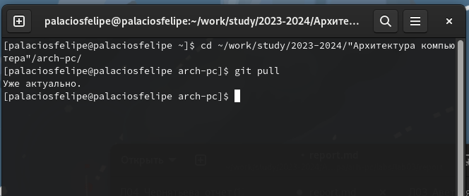

Figure 1: Обновление репозитория и перемещение между файлами

## 2.2 2

Перехожу в каталог с шаблоном отчета по лабораторной работе №3 и выполняю компиляцию.

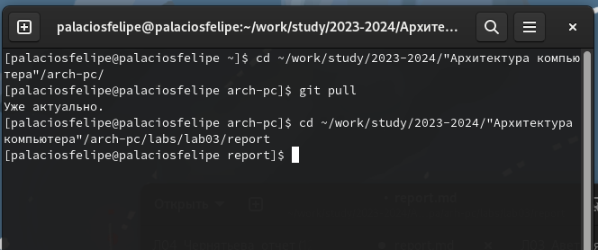

Figure 2: переход в каталог

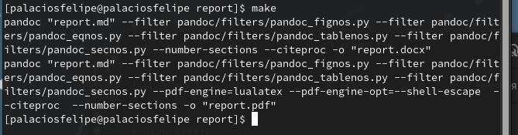

Figure 3: компиляция шаблона reoprt

## 2.3 3

Проверяю выполнилась ли компиляция.

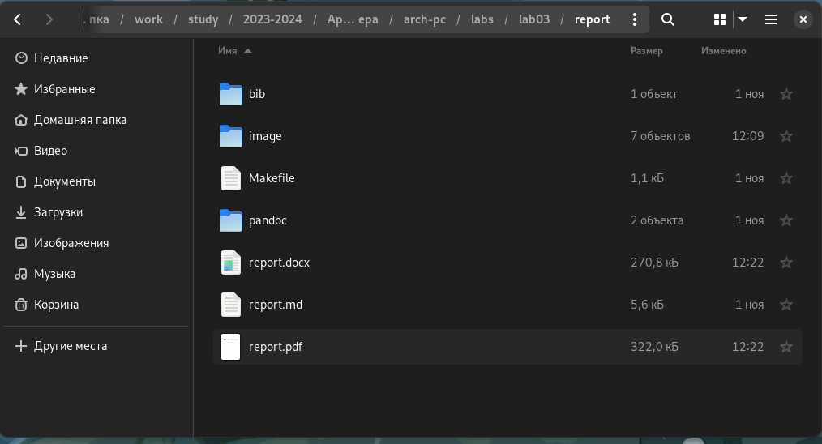

Figure 4: Проверка компиляции

## 2.4 4

Выполняю удаление новых компилированных файлов и сразу проверяю удаление.

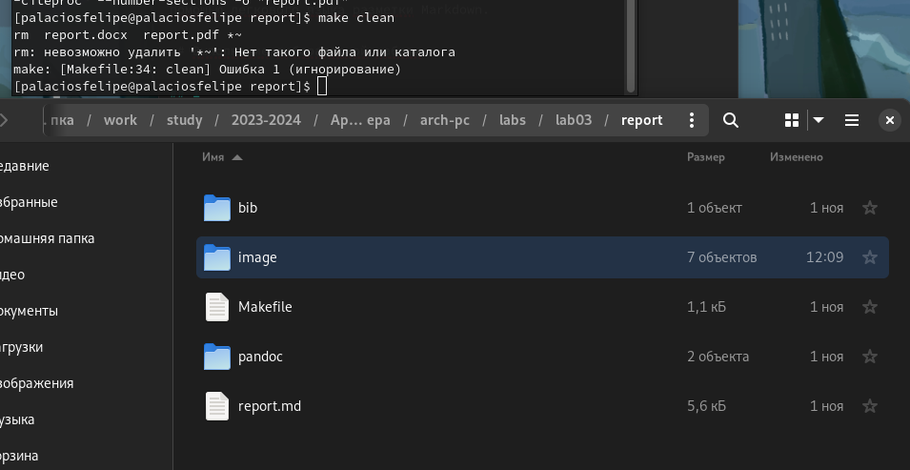

Figure 5: Удаление файлов

## 2.5 5

Открываю файл report.md с помощью текстового редактора и делаю отчет по лабораторной работе.

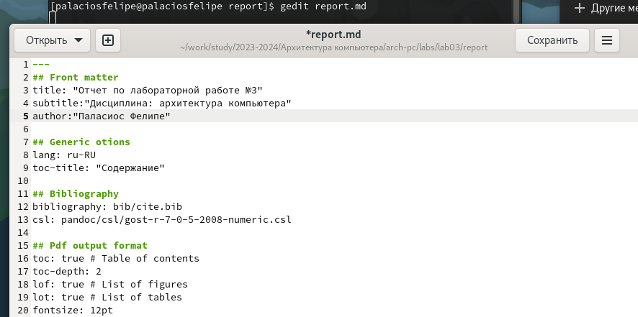

Figure 6: Открытие редактора и заполнение отчета